2 Was Luther über die ungerechten Geschäfte mit dem Himmel sagt

Die ungerechten Geschäfte mit dem Himmel

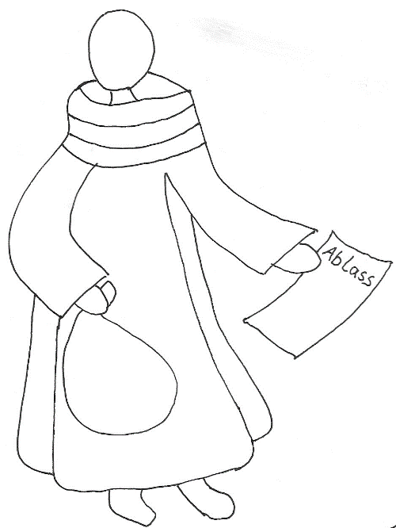
und die Entdeckung Luthers
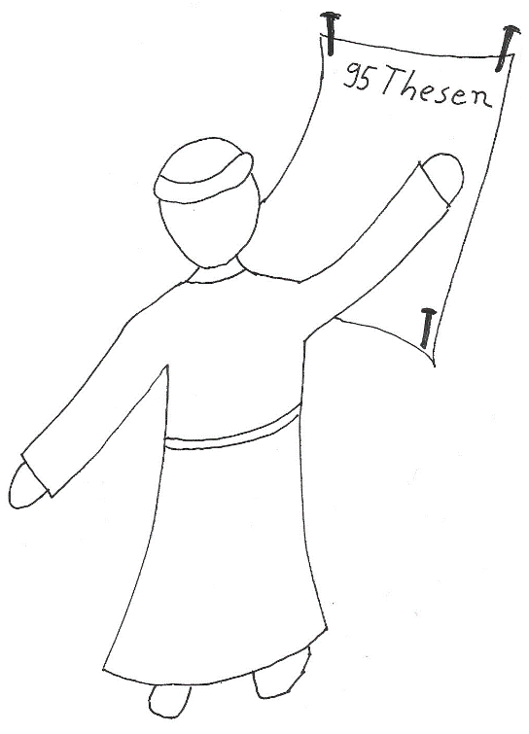
Info-Büchlein
Die Kirche vor 500 Jahren – die ungerechten Geschäfte mit dem Himmel
1. Im Mittelalter können nur wenige Menschen lesen und schreiben. Bücher sind kostbar, denn sie werden von Mönchen und von Priestern mit der Hand geschrieben.
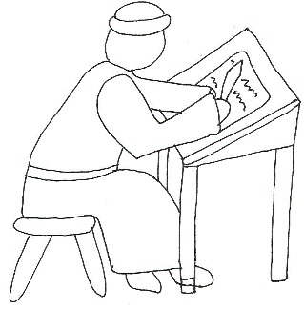Ein Mönch schreibt die Bibel in Latein ab.
Hinzu kommt, dass in der Kirche Latein und nicht Deutsch gesprochen und geschrieben wird. Deswegen müssen die Menschen auf das vertrauen, was man ihnen sagt oder vorliest. Somit haben die Priester und der Papst, aber auch der Kaiser große Macht über die Menschen.
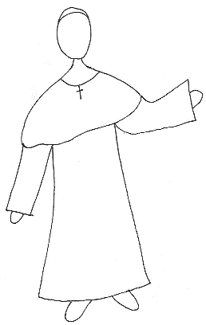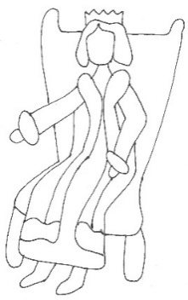
Papst in Rom Kaiser Karl V.
2. Die Kirche damals lehrt, dass nicht jeder in den Himmel zu Gott kommen kann. Die Priester sagen, dass Gott die Menschen für ihre Fehler und ihre Schuld bestraft. Bevor ein Mensch zu Gott in den Himmel kommen kann, muss er für seine Sünden eine kurze oder lange Zeit in der Hölle, in einem Feuer schmoren. Das glauben damals die meisten Menschen und auch Martin Luther, deswegen haben viele große Angst vor Gott.
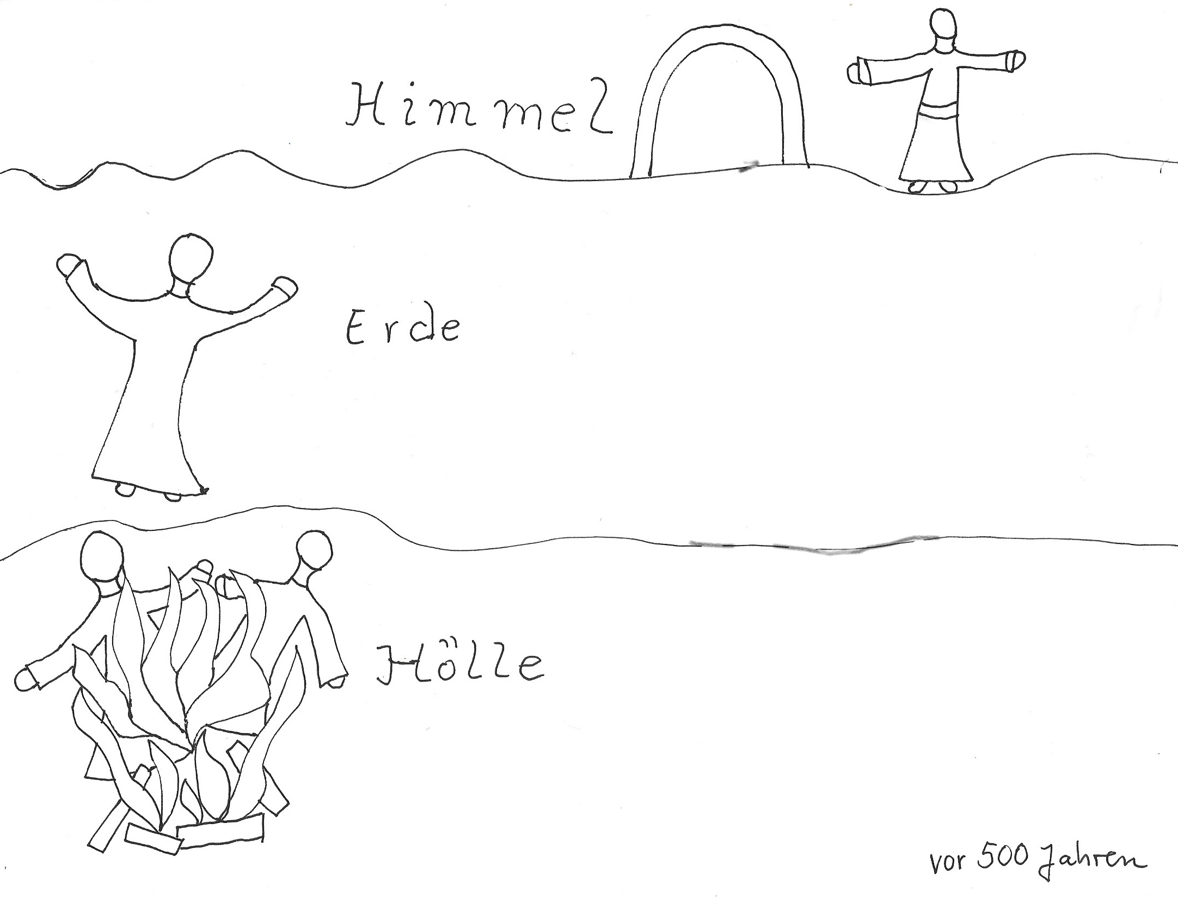

3. Weil sein Vater es so will, hat Martin Luther damals Jura in der Stadt Erfurt studiert. Er macht sich viele Gedanken über das Leben und hat ebenso viele Fragen. Aber eines Tages wird er auf dem Heimweg von einem schlimmen Gewitter überrascht und fast von einem Blitz getötet. Da ändert Martin Luther sein Leben. Er geht in ein Kloster und wird Mönch. Er arbeitet und betet dort mit anderen Mönchen. Aber auch als Mönch hat er immer noch Angst vor Gott.

?????
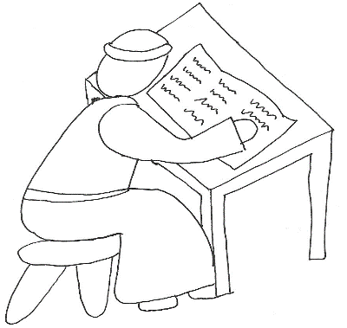

4. Einmal darf er als Mönch nach Rom reisen, denn da wohnt der Papst,
der mächtigste Mann in der damaligen Kirche. Dort sieht er die prachtvollen Kirchengebäude und viele arme Menschen. Es macht ihn traurig. Da fängt er an, täglich die Bibel zu lesen. Er will den Gott der Bibel genau kennenlernen. Er studiert Theologie und wird sogar ein Professor.

5. Eines Tages kommt ein Mann, er hat wichtige Nachrichten aus Rom. Er predigt von Gott. Er heißt Tetzel. Tetzel sagt: „Ihr könnt nur in den Himmel kommen, wenn ihr jeden Fehler im Feuer der Hölle abbezahlt. Auch eure Verwandten, die schon gestorben sind, müssen im ewigen heißen Feuer schmoren, sonst kommen sie nicht in den Himmel. Aber ich bringe euch heute gute Botschaften: Ich habe Briefe dabei, die ihr kaufen könnt.“

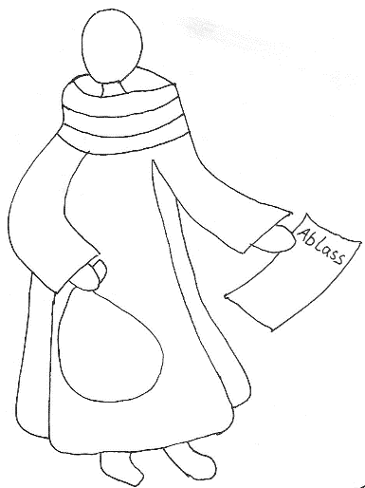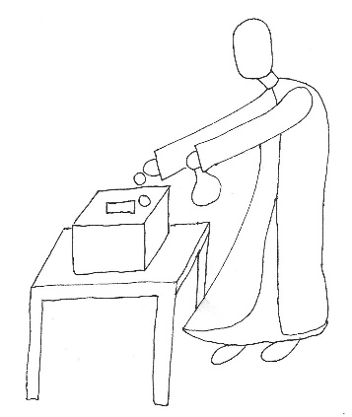
Ablassprediger Tetzel Die Menschen kaufen Ablassbriefe.

Tetzel sagt: „Auf diesem Brief steht, dass Gott euch eure Sünden vergibt. Wenn ihr diesen Brief kauft für euch und noch weitere Briefe für eure Verwandten, dann kommt ihr direkt ohne Höllenfeuer in den Himmel.“ Die Menschen haben Angst und glauben ihm. Viele kaufen für sich und ihre Verstorbenen Ablassbriefe.
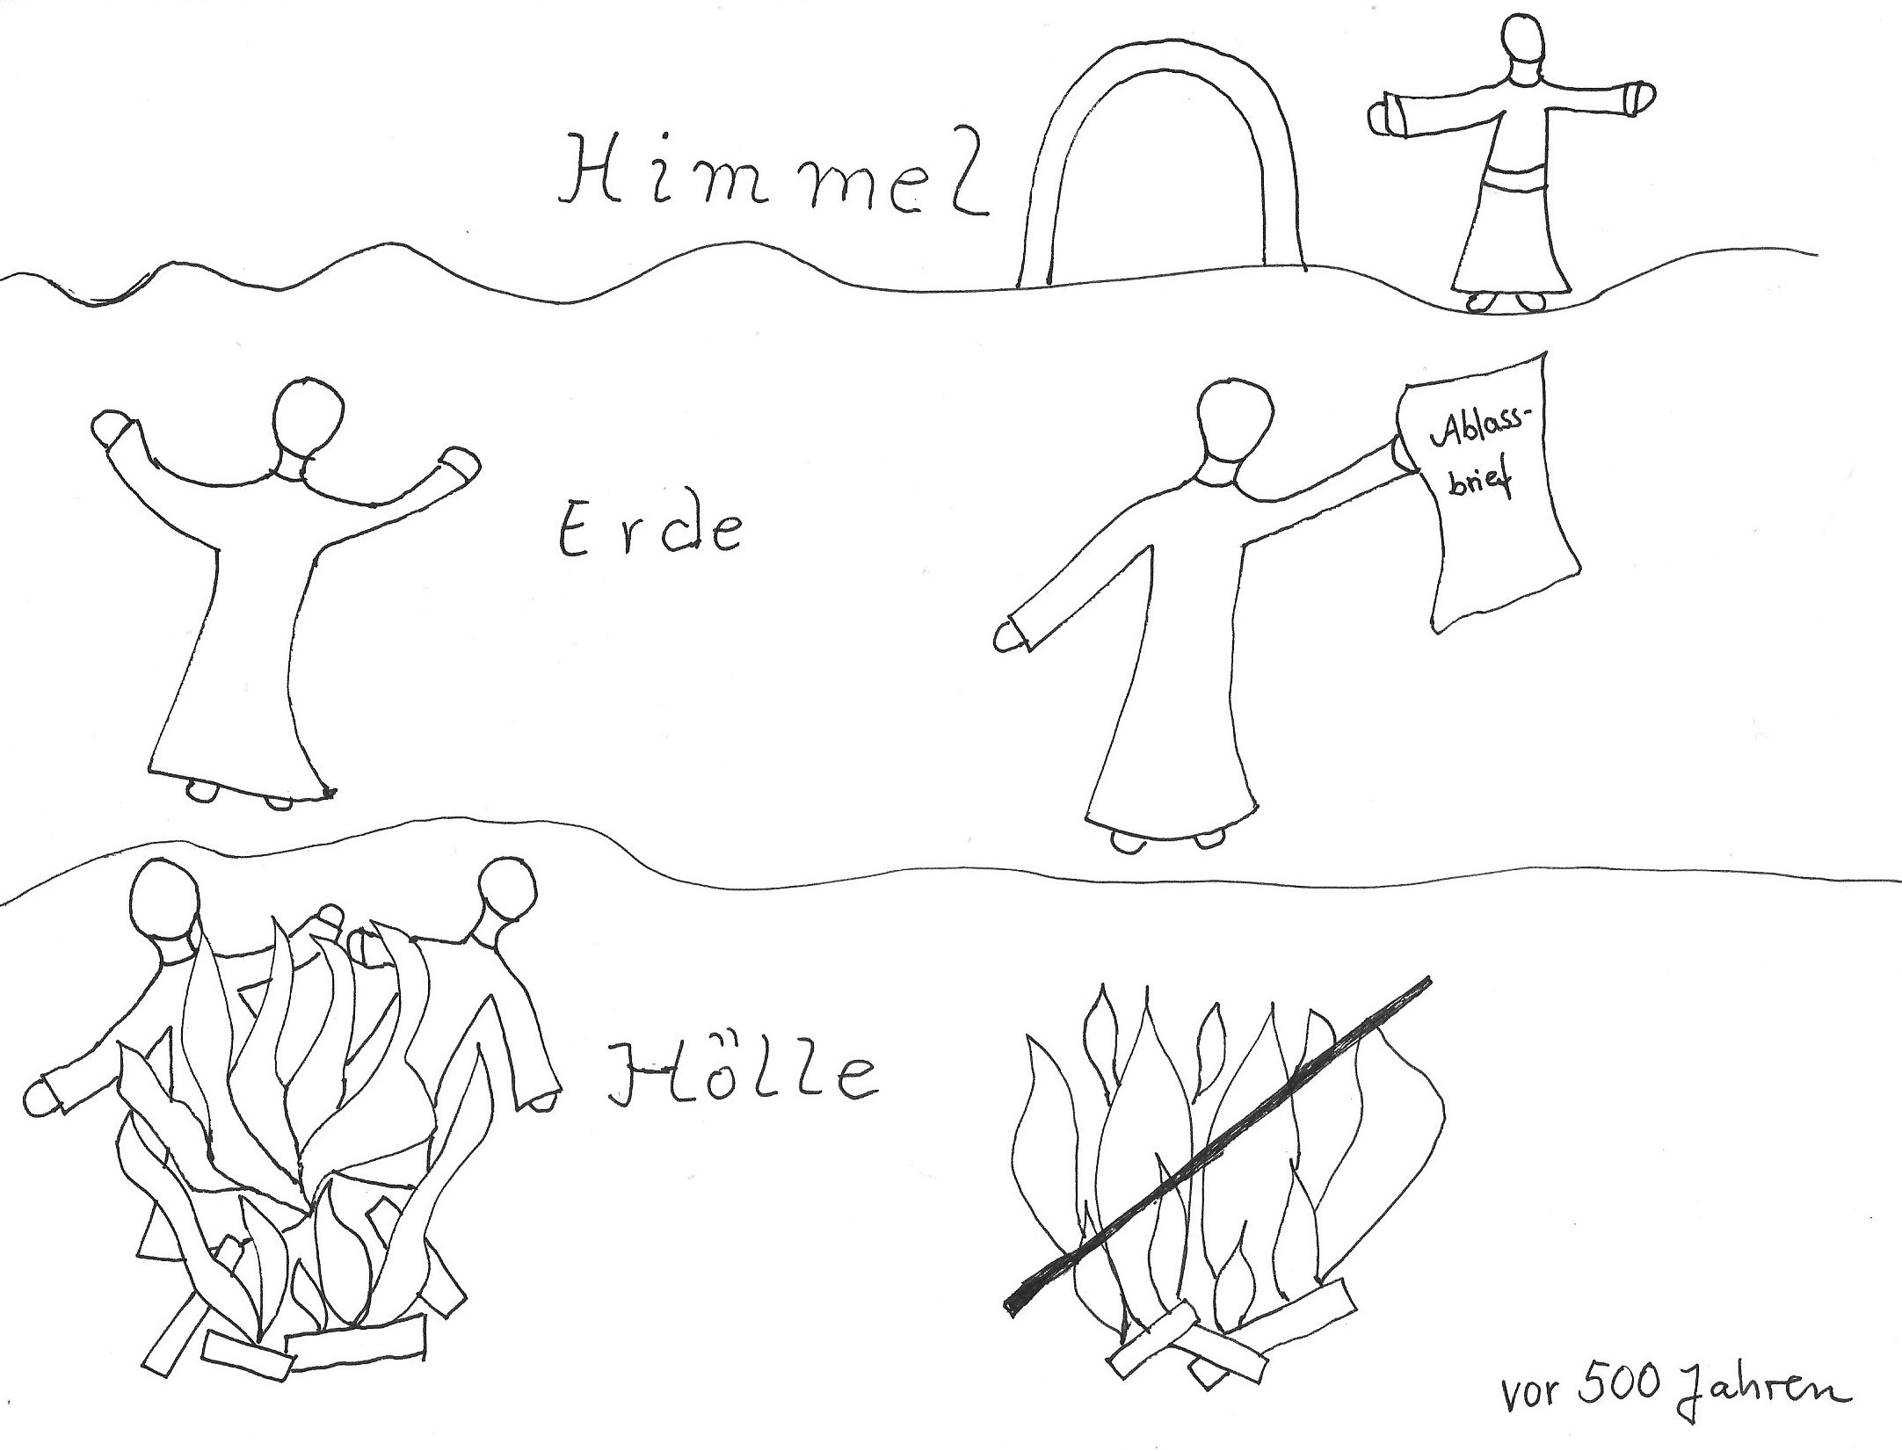

Tetzel sagt: „Die Ablassbriefe retten vor der Strafe in der Hölle!“
6. Luther ist entsetzt. Die Menschen kaufen diese Briefe, anstatt ihre bösen Taten zu bereuen. Er hört, dass das ganze Geld nach Rom gebracht wird zum Papst, um für Gott eine weitere riesige Kirche zu bauen. Martin Luther weiß nicht, was er dagegen machen soll, aus Angst vor der Hölle kaufen auch arme Menschen mit ihrem letzten Geld diese Ablassbriefe. Das kann doch Gott nicht wollen! Ist Gott so ungerecht? Luther liest auch als Professor immer noch in der Bibel: Da macht er eine Entdeckung! Und er schreibt seine neue Entdeckung auf!
7. Der Kurfürst des Landes Sachsen, unter dem Martin Luther arbeitet und predigt, hört von Luthers neuen Lehren. Er heißt Friedrich der Weise. Er findet Luthers neuen Ideen gut. Der Kurfürst ärgert sich schon lange darüber, dass die Kirche durch das viele Geld zu viel Macht erhält. Aber Kurfürst Friedrich der Weise spürt auch: Das gibt Ärger! Er weiß: Martin Luthers Leben ist nun in Gefahr. 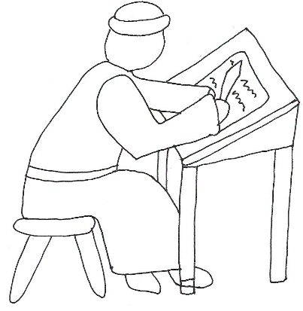 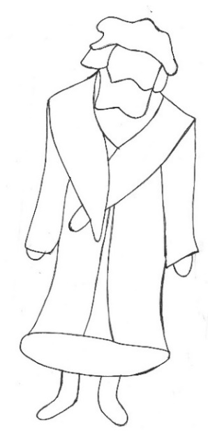
Martin Luther schreibt Friedrich der Weise spürt:
seine Entdeckung auf. Das gibt Ärger!

Luthers Entdeckung, Luthers neue Lehre!
8. Luther liest die Briefe im Neuen Testament von Paulus und entdeckt einen Satz in dem Brief an die Römer, der ihn sehr glücklich macht:
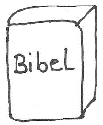
„Der Gerechte wird aus dem Glauben leben!“ Röm 1,17

Luther entdeckt: Gott nimmt den Menschen an – ohne Geld, ohne dass er etwas bringen muss. Jeder, der will, darf zu Gott kommen. Gott vergibt dem Menschen, wenn er seine Fehler bereut. Gott liebt die Menschen wie ein Vater. Und er vergibt den Menschen, sowie ein Vater seinem Kind vergibt und es liebt, auch wenn es einen Fehler gemacht hat. Martin Luther will, dass alle Menschen dies verstehen.

9. Martin Luther stellt fest: Der Glaube an Gott macht froh und frei. Das Leben mit Gott ist einfach. Dazu braucht es nicht viel. Man braucht dazu nur vier Dinge:

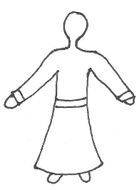Allein Christus bedeutet, die frohe Botschaft von Jesus Christus allein genügt. Menschen dürfen nicht darüber bestimmen, wer in den Himmel darf und wer nicht. Die Priester sollen den Menschen sagen, dass Gott sie liebt und ihnen vergibt. Für Luther ist Jesus Christus der einzige Weg zu Gott. Nur Jesus hat die Macht über Sünde und Tod.
Allein aus Gnade bedeutet: Jeder darf zu Gott kommen. Gottes Liebe ist ein Geschenk! Gottes Vergebung und Liebe kann man nicht mit Geld und Ablassbriefen kaufen. Christen und Christinnen sollen auch anderen Menschen diese Vergebung und Liebe schenken.
Allein durch Glaube bedeutet: Wer auf Gott vertraut, weiß sich geliebt. An Gott glauben, bedeutet froh und frei zu sein. Die Menschen müssen keine Angst mehr vor dem Tod und der Hölle haben.
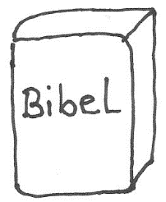Allein die Schrift bedeutet… Luther will damit sagen: Die Bibel reicht aus. Alles, was Christen und Christinnen über Gott wissen müssen, steht in der Bibel. Es braucht dazu keine zusätzlichen Regeln von Menschen. Die Texte der Bibel können Menschen helfen und verändern. Sie erzählen, wie man Gottes Liebe leben kann und von einem schönen, ewigen Leben nach dem Tod. Die Priester sollen diese frohe Botschaft weitersagen.

Die 95 Thesen und was dann geschieht…
10. Luther ist begeistert von seinen Entdeckungen. Er will die Menschen froh machen. Der Buchdruck ist erfunden. Seine neuen Entdeckungen werden als Hefte (Schriften genannt) schnell gedruckt, überall verteilt und gelesen. Martin schreibt einen Brief und eine Schrift mit seinen neuen Ideen direkt an den Papst in Rom. Er will über die Fehler der Kirche reden und schreibt in 95 Sätzen (Thesen) auf, was er an ihr nicht gut findet. Er hängt diese Sätze auf und versendet sie an wichtige Menschen der Kirche. Viele lesen sie. Auch diese 95 Thesen werden gedruckt und verteilt.
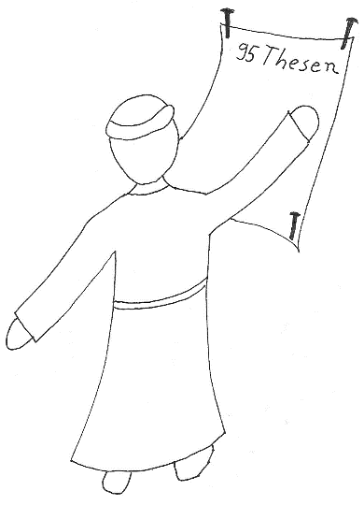
11. Das alles gefällt der damaligen Kirche nicht. Priester verbrennen die Schriften von Martin Luther. Sie warnen die Menschen. Der Papst will nicht, dass Martin Luther weiter ein Priester bleibt. Er sendet Luther einen Brief, in dem steht, dass er aus der Kirche ausgeschlossen wird. Voller Zorn verbrennt Luther dieses Schreiben des Papstes. Er will die Kirche erneuern, er will nicht ausgeschlossen werden.
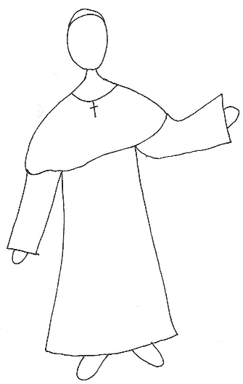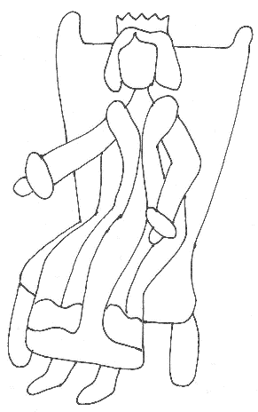

12. In dieser Zeit kommt der Kaiser Karl V. nach Deutschland in die Stadt Worms. Er hört von den Unruhen. Martin Luther muss zu ihm kommen. Martin Luther hat inzwischen viele Freunde und viele Feinde. Der Kaiser will, dass Luther vor allen Menschen sagt, dass seine neuen Lehren falsch sind.
Was wird Martin Luther nun tun? Davon erzählen Die großen Schuhe Luthers.
Aber bevor wir das erfahren, schauen wir uns noch einmal genauer an, was die Feinde und die Freunde über Luthers Entdeckung sagen.

